Gereksinimler

Picasso, bilgisayar üzerinden çizilen resmi kağıda aktaran bir sistemdir. Kullanıcı fare yardımıyla arayüz üzerinden istediği resmi çizer. Çizdiği resim Simulinke aktarılır. Daha sonra resimdeki noktaların koordinatları External Mode’da Arduino’ya aktarılır. Arduino aldığı noktalara göre step motorları hareket ettirerek resmi kağıda geçirir.

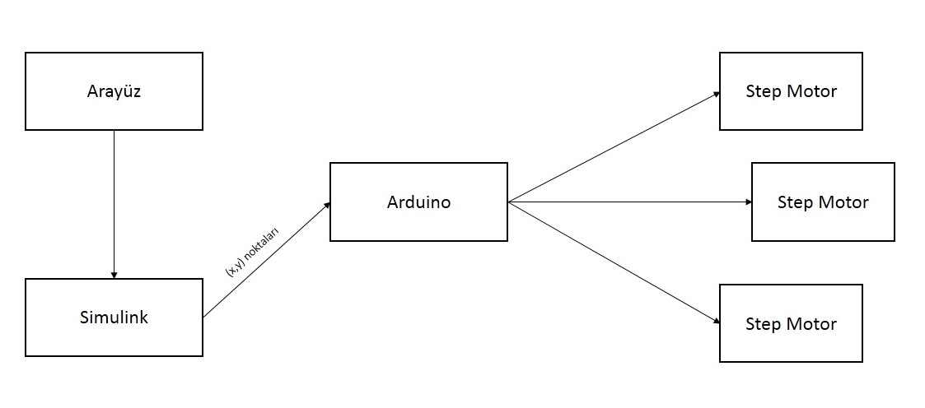Tasarım

Sistemin tüm fonksiyonlarının çalışması için Arduinonun USB type-B kablosuyla Picasso’nun çalıştırılacağı bilgisayara bağlı olması, Arduino’nun üzerindeki ek kartın fişe takılı olması, MATLAB’in açık olması, MATLAB için Arduino paketinin yüklenmiş olması ve çalışma alanının projenin dosyalarının olduğu klasörde olması gerekmektedir.

Sistem, komut satırına “picasso” komutu yazılarak çalıştırılır. Sistemin iki modu vardır. Bu iki moddan birincisi, farenin sol tuşuna basılı tutularak çizim yapılan moddur ve komut satırına “picasso 1” yazarak çağırılır. İkinci mod ise basılan her iki noktanın arasına bir çizgi çizen moddur ve komut satırına “picasso 2” yazarak çağırılır.

İstenilen komut girildiğinde Simulink modeli -açık değlse önce açılır- çalışmaya başlar. Bu aşamada Arduino ve üzerindeki ek kart daha önceden belirtildiği şekilde bağlı olmalıdır. Sistem, çalışmaya başladığında iki eksendeki konumunu limit düğmelerine deyerek hesaplar. Daha sonra tercih edilen çizim arayüzü açılır. Tercih edilen moda göre çizim işlemi farklılık gösterir:

* Eğer kullanıcı birinci modu seçtiyse farenin sol tuşuna basılı tutup imleci hareket ettirerek çizim yapar.
* Eğer kullanıcı ikinci modu seçtiyse farenin sol tuşuna bastığı her iki noktanın arasına bir çizgi çizilir. Eğer çizime başka bir noktadan devam edilmek istenirse, farenin sağ tuşuna basılır, kalem kalkar ve devam edilmek istenen noktaya tıklanıldığında kalem o noktaya gelerek aşağı iner.

İmplementasyon

Proje için A4988 step motor sürücü kartı uyumlu Arduino CNC ek kartı kullanma kararı alındı. Ek kartlar düzenli bir şekilde takıldıktan sonra motorlar Arduino’ya bağlandı. Program başlarken step motorların en başta hangi pozisyonda olduğunun bilinmesi için programda bir kalibrasyon bölümü oluşturuldu ve limit düğmeleri projeye eklendi. Elektronik ve mekanik bölümlerin bitmesiyle cihazın yazılımına başlandı. Biri çizim arayüzünü yazmak , diğeri çizim arayüzünden gelen koordinatlara göre motorların pozisyonlarını ayarlamak üzere iki takım oluşturuldu. Cihazın yazılımının daha anlarşılır olmasının hedeflenmesinden dolayı MATLAB programının Simulink kütüphanesi kullanılması kararlaştırıldı ve çalışmalara başlandı. Motorlar X,Y ve Z ekseni olmak üzere 3 bölüme ayrıldı. Öncelikle X ve Y motorlarının aynı mesafeyi gitmemesine rağmen aynı anda son noktalarına ulaşması üzerine çalışıldı. Motorların gidecekleri mesafeler oranlanarak hızlar dengelendi ve motorlar farklı pozisyonlara gitse de aynı anda durdurulması başarıldı.

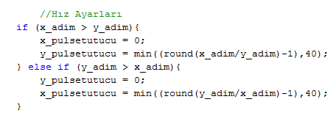

Çizim arayüzü de hazırlandıktan sonra iki bölüm birleştirildi. Çizim arayüzünden gelen her bir X,Y koordinatları Arduino’ya gönderildi ve motorlar o pozisyonlara göre hareket ettirilldi.

X ve Y ekseni hazır olduktan sonra Z ekseni için 2 motor kullanıldı.Arduino ek kartında Z motorunun hareketi 4.motora kopyalandı ve çizim arayüzünde ne zaman sola tıklanılsa Z ekseni aşağıya inerek kalemi zemine değdirilmesi sağlandı. Bu özellik de programlara eklendikten sonra cihaz çalışır hale gelmiş oldu. Zeminde üzerine kalemin çizmesi için kullanılacak olan eşyanın beyaz renkli tahta olması kararlaştırıldı.